**四平市政务服务中心一次性告知单**

**项目名称：**营业执照遗失补领、换发申请

**办理依据：**《市场主体登记管理条例》

**办理范围：**企业

**办理条件：**依照《市场主体登记管理条例》申请营业执照遗失补领、换发

**申报材料：**

1．《增、减、补、换发证照申请书》。

2.报纸公告样张（已在国家企业信用信息公示系统公示营业执照作废声明的不需提交）。

3.已领取纸质版营业执照的缴回营业执照正、副本（遗失除外）；已领取外国（地区）企业常驻代表机构登记证、代表证的缴回登记证、代表证（遗失除外）。

**注：**注销登记可免予提交第1项。

**法定时限：15个工作日**

**省定时限：1个工作日**

**承诺时限：材料指导完成，人脸识别签字提交后，1小时完成审核**

**跑动次数：0次**

**收费标准：不收费**

**网 站：http://e.scjg.jl.gov.cn**

**政 务 咨 询 电 话： 1 2 3 4 5 热线电话：5181234 邮 箱：spzwdt@126.com**

**地址：四平市铁西区英雄大街2177号 邮 编： 136000 举报电话：1 2 3 4 2**

**四平市政务服务中心一次性告知单**

**审批流程图**

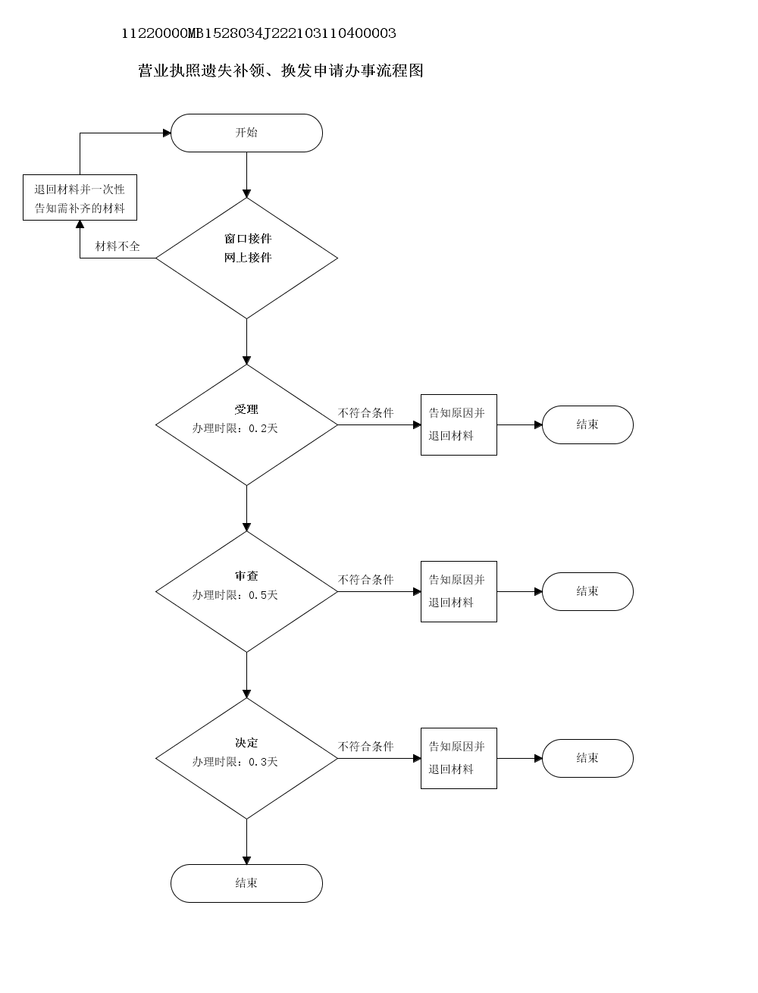

**政 务 咨 询 电 话： 1 2 3 4 5 热线电话：5181234 邮 箱：spzwdt@126.com**

**地址：四平市铁西区英雄大街2177号 邮 编： 136000 举报电话：1 2 3 4 2**